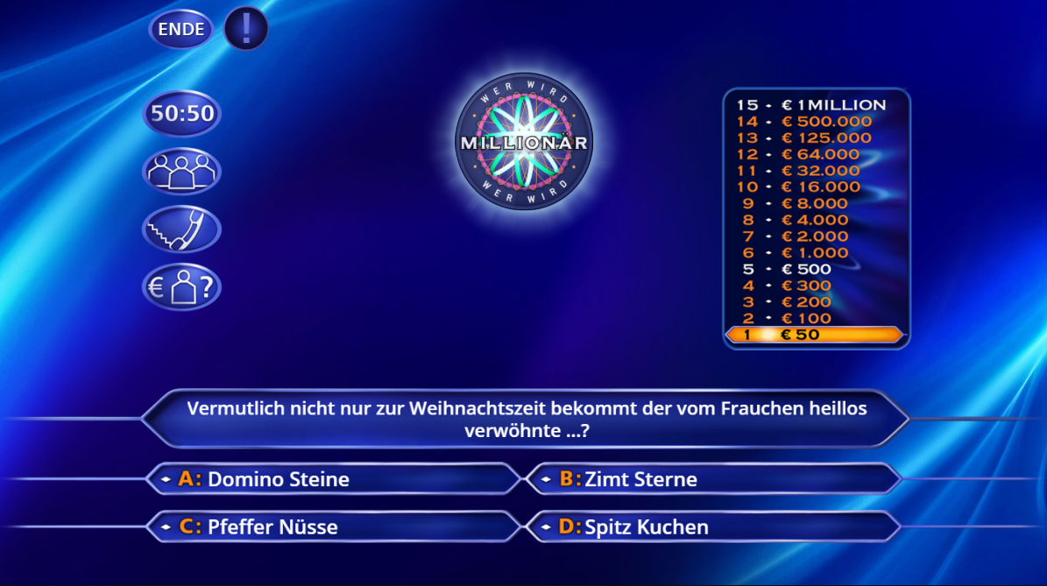

Wissensspiels in Python und Tkinter

Klausurersatzleistung Q1.1 2INF1
CvO GyO bei Gerrit Herrmann
von Amos Peter und Thilo Butt
Abgabe 08.01.2023

- Aufgabe
  - Konzept
  - Idee
  - Spielregeln
- Die Entwicklung
  - Herangehensweise
  - Struktur
  - Benutzerfreundlichkeit
- Wichtige Programmfunktionen
  - Menü
  - Einstellungen
  - Spiel
- Schwierigkeiten und Probleme bei der Entwicklung
- Fazit
- Danksagung
- Quellenverzeichnis

text

